ĆWICZENIA GIMNASTYCZNE ROZWIJAJĄCE PRAWIDŁOWĄ POSTAWĘ CIAŁA
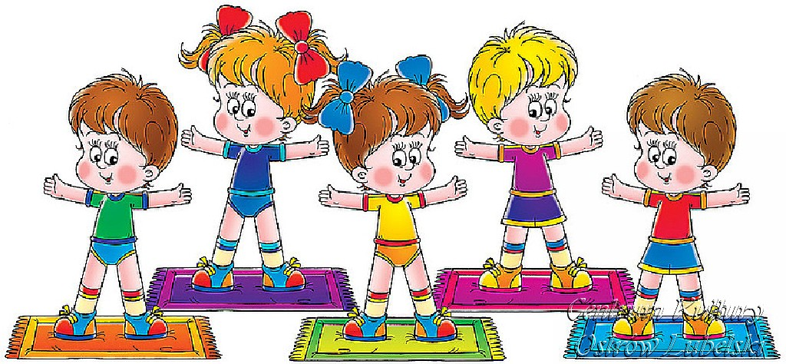

Gry i zabawy ruchowe mają bardzo duże znaczenie w gimnastyce korekcyjnej.
Podstawowe cele płynące z zastosowania zabaw i gier ruchowych w gimnastyce korekcyjnej:

Umiejętności: Poprawne wykonywanie ćwiczeń korekcyjnych w czasie zabawy
Wiadomości: Konieczność rozciągnięcia mięśni przykurczonych, aby jeszcze lepiej rozwinąć sprawność ruchową i ukształtować prawidłową postawę ciała.

Cele ogólne:
- Wzmocnienie mięśni posturalnych odpowiadających za utrzymanie prawidłowej postawy ciała.
- Rozwijanie mięśni zbyt mocno osłabionych mięśni brzucha, mięśni karku oraz mięśni pośladkowych.
- Rozciąganie mięśni piersiowych poprzez rozmaite ćwiczenia gimnastyczne.

Cele edukacyjne:
- kształtują odruch prawidłowej postawy ciała w różnych pozycjach wyjściowych,
- wpływają na poszczególne grupy mięśniowe w celu likwidacji dystonii mięśniowej,
- wyrabiają zdolności do długotrwałego utrzymywania skorygowanej postawy,
Cele wychowawcze:
- uatrakcyjniają zajęcia poprzez wprowadzenie radosnego nastroju i dobrego samopoczucia,
- wyrabiają nawyk dokładnego wykonywania zadań korekcyjnych i wychwytywania błędów,
- wyrabiają nawyk respektowania przepisów zabaw i gier ruchowych,

PRZEBIEG ZABAW:
- ĆWICZENIA ODDECHOWE
1. „Dmuchanie balonika"- głęboki wdech nosem, wydech ustami (czynność powtarzamy 10 razy)
2. „Unoszenie piłeczki lub poduszki”- leżenie na plecach na dywanie na brzuchu leży poduszka lub piłka na wdech unosimy poduszkę rękoma do góry prostując ręce w łokciach, a na wydech opuszczamy poduszkę na brzuch. (czynność powtarzamy 7 razy)
3 „Wąż"- naśladujemy syk węża jak najdłużej na jednym wydechu
4. „Świecznik"- naśladowanie zdmuchiwania świeczek
4. „Gra na fujarce"- naśladowanie palcami gry na instrumencie, nabieranie powietrza nosem, wydech ustami
5. „Dmuchanie w kartkę papieru"- trzymamy przed sobą kratkę papieru robimy wdech, a następne na wydech dmuchamy w nią jak najdłużej

- ĆWICZENIA ELONGACYJNE
1. „Gąsienica"-pozycja leżenie przodem czyli na brzuchu z wyciągnięciem rąk w przód i próba poruszania się do przodu jak gąsienica.
2. „Zrywamy jabłka"- siad skrzyżny, maksymalne wyciągnięcie obydwu RR w górę
3. Jak wyżej „Zrywanie jabłek” tym razem w staniu, w marszu z trzymaniem w dłoniach małych piłeczek-„jabłek i marsz z rękoma w górze.
4. „Pokłony"- siad skrzyżny, ręce wyciągnięte w górze, skłon w przód z sięgnięciem jak najdalej bez odrywania pośladków od podłogi. (tzw. Ukłon japoński)
5. „Wielkoludy"- marsz na palcach z wyciągnięciem rąk w górę.
6. „Kwiatek"- przysiad podparty powolne prostowanie tułowia, wyciąganie rąk jak najwyżej- kwiatek rośnie.

- ĆWICZENIA STÓP- PŁASKOSTOPIE
1. „Dzień dobry, do widzenia" - siad prosty, maksymalne zgięcie grzbietowe i podeszwowe stóp. Stopy witają się z nami i żegnają.
2. „Masaż" - siad prosty, jedną nogę uginamy w kolanie, przyklejamy stopę do uda drugiej nogi, przesuwając stopę nogi ugiętej (od uda w dół ) staramy się jak najbardziej przykleić ją do nogi masowanej, zmiana nóg
3. „Lusterko" - siad prosty, uginamy jedną nogę w kolanie, chwytamy dłońmi stopę i wyobrażając sobie, że to jest lusterko przeglądamy się, zmiana nóg.
4. „Rysujemy stopami"- siad na krzesełku, stopą chwytamy ołówek (kolano odchylone na zewnątrz) rysujemy na kartce papieru leżącej na podłodze przytrzymywanej palcami drugiej nogi (zwrócić uwagę, aby ołówek nie był włożony między palce, tylko obejmowany przez podkurczone palce stopy)
5. „Baletnice”- dziecko biega na palcach w rytmie przez około 5 minut.
6. „Chorągiewka”- siad podparty na dywanie przed dzieckiem leży szarfa lub tasiemka związana na kształt szarfy, unoszenie szarfy palcami u stóp i machanie nią jak chorągiewką, zmiana nóg- powtarzanie ćwiczenia 5 razy
7. „Pianino i bęben"- w siadzie na krzesełku wspięcie na palce i naśladowanie gry na pianinie, palce stóp udają jakby grały na pianinie po kolei każdym palcem , a później wszystkimi. Naśladowanie piętami uderzeń w bęben przy ustawieniu stóp w zgięciu podeszwowym, czyli ułożenie stopy na piętach i uderzanie na przemian raz jedną raz drugą stopą, później razem.

- PRZYKŁADY WPROWADZANIA ELEMENTÓW KOREKCYJNYCH DO ZABAW I GIER
- Berek- obroną przed złapaniem jest przyjęcie postawy prawidłowej skorygowanej wyprostowanej ze złączonymi łopatkami.
- Wyścigi piłek- dziecko siedzi w siadzie skrzyżnym naprzeciwko siedzi rodzic obydwoje trzymają piłkę unoszenie rąk do góry i skręty tułowia na boki oraz góra dół, wyścigi kto lepiej i dokładniej robi ćwiczenia.
- Piłka- siad prosty piłkę trzymamy w stopach i unosimy do góry trochę i podajemy do rąk i zmiana wracamy do siadu prostego ręce uniesione w górę z piłką, a następnie skłon i podajemy do stóp. Czynność powtarzamy kilkakrotnie.
- „Posągi”- dziecko maszeruje po obwodzie koła z gazetą w ręku wysoko unosząc kolana, na sygnał „Stop” staje bez ruchu udając posąg czytający gazetę.
- Zwierzaki- dziecko naśladuje sposoby poruszania się różnych zwierząt- psa, żaby, niedźwiedzia, bociana, raka.

